

**飛躍する伊農林**

**スローガン**

***至　誠***

平成30年８月２日

学校だより　＃２

学校ＨＰ　<http://cms.saga-ed.jp/hp/imarinourinkoukou/home/homeMein.do>

電話番号　0955-23-4138　　　ＦＡＸ　0955-20-1002

**夢実現**

**今年度重点目標**

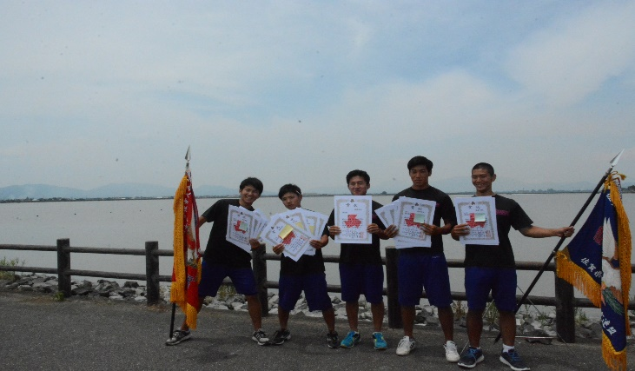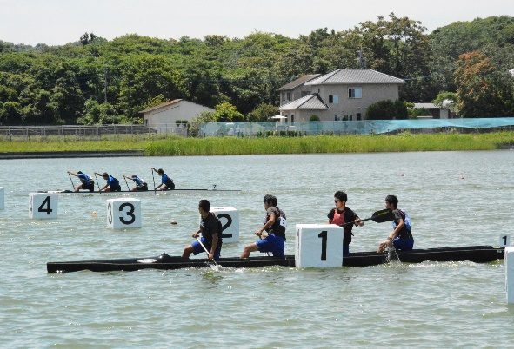**☆伊農林カヌー部インターハイFight！！！☆**

こんにちは。僕はインターハイと佐賀県代表で国体に出場します。九州大会では、C-４部門で決勝６位・九州ブロックでは個人３位という結果でした。また、自分の中で一漕入魂を目標としていて、毎日の練習一つ一つに全力で取り組んでいます。国体やインターハイでは上位入賞を目指して頑張りたいと思いますので、応援よろしくお願いします。

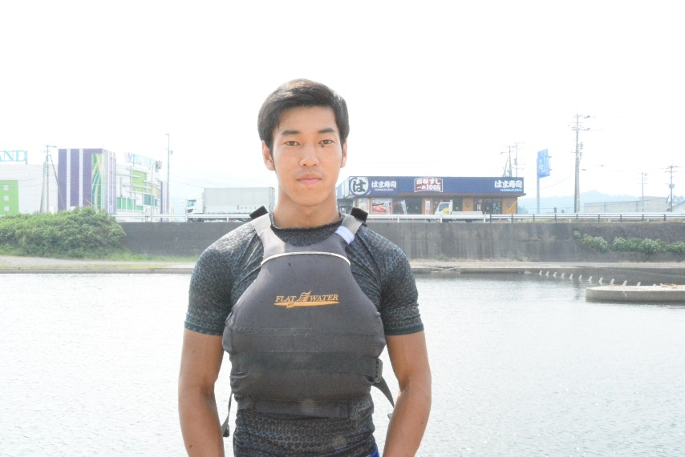

**３－Ｂ　古賀　勇馬　選手**

日頃の練習の成果を十分に発揮して、大きな舞台で力の限り頑張ってください！

全校一同、カヌー部の皆さんを応援しています！

**◎暑い中お疲れ！！クラスマッチ！！！**

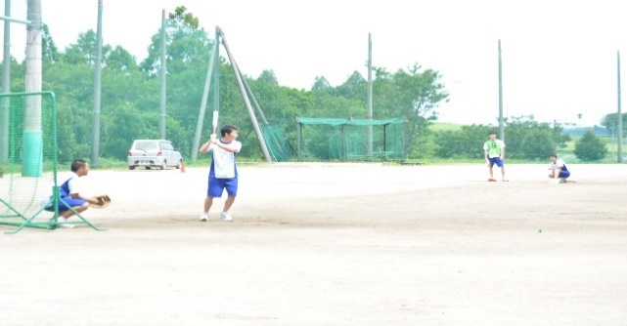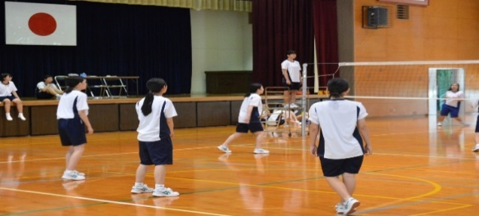

～結果～

|  |  |  |
| --- | --- | --- |
| 種目 | 1位 | 2位 |
| ソフトボール（男子） | ３Ｆ－Ａチーム | ３Ｆ－Ｃチーム |
| バレーボール（女子） | ３Ｂ | ２Ｂ |
| バドミントン（女子） | ３Ｂ | ２Ｃ－Ａチーム |

7月11日にクラスマッチが開かれ、白熱の闘いが繰り広げられました。

みんな暑い中でしたが、体を動かし、クラスのために貢献しました。

優勝したチームおめでとうございます！2学期もクラス一丸となって頑張ろう！

**◎進路より**

　7月13日（金）に多くの大学や専門学校を招き、学校の特色などを説明していただく進路ガイダンスを行いました。まず、フューチャーライブ『高校生と社会人、こんなに違う「ルールと意識」会社のフリーター評価、本当に知っていますか？』の講演を受けました。その後、1年生は進路講演会を受け、高校生活でのマナーの重要性、将来の目標や夢を持つことの大切さ、中学校と高校の違いについて学びました。また、体育館で各進学先のブースが設けられ、3年生の進学希望者と2年生は各学校の説明を受けました。3年生の就職希望者は就職講座を受け、就職の心構えや社会人と学生の違い、自己ＰＲの仕方について学びました。さらに、マナー講演会では、マナーの重要性、働くことの厳しさ、姿勢や立ち振る舞いについて学びました。１，２年生はこれから自分自身の進路を考える機会となり、進路選択に役立ててくれることを期待します。3年生は残りの高校生活で進路実現のためになにをすべきか考えながら取り組んでいきましょう。

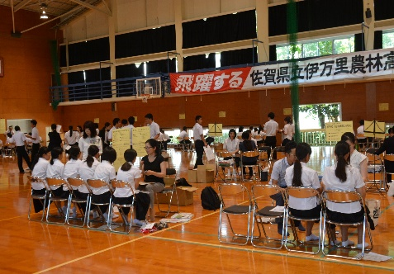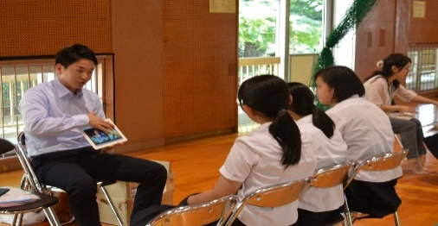

**◎生徒指導より**

　日頃より学校の教育活動にご協力していただき誠にありがとうございます。

　これまで本校では、身だしなみ指導が徹底されず、それが学校生活における指導に影響したり、地域の方から厳しいご意見をいただいたりする場面が多くありました。それに伴い、大手の企業からの求人がなくなるという状況も見られます。

　生徒指導部では、生徒の進路実現を充実・支援していくためにも、まず校内における身だしなみ指導を徹底することで、学校生活における生徒ひとり一人のサポート・コーチングを実践しています。当初は反発の声や指導無視等の言動も見られました。現状として未だこのような学校の取り組みに納得がいかない生徒もいるかもしれません。しかし、結果として、4月当初からチェックカードや段階的な指導を行っていったことで、『校内における』生徒の身だしなみは改善の傾向が見られます。それに伴い、これまで改善をしようという気持ちはあっても周囲の雰囲気に流されて実践できていなかった生徒も、この取り組みを理由に身だしなみを整え、学校の規則に則って行動をとることができています。また、それは学習面等にも影響を及ぼしています。各教科担当の職員から、指導を受け、身だしなみを整えられるようになってきたことで、自らの今後を見通し、改善しようとすることで授業態度や取り組み状況が良好になってきている生徒がいるという嬉しい変化も出てきています。

　高校生活において、多感な時期にやりたいことや興味があることも増え、学校の規則等に対して面倒な感情を抱くこともあると思います。しかし、それによって個々人の能力や個性が見えなくなってしまっては、目標とする進路を実現するうえでは最終的に個人の利益にはつながりません。

　今、一人ひとりの生徒が指導を受け入れ、自分の進路を見据えた行動をとろうとしています。学校は保護者の皆様と協力し、その頑張りを応援し、サポートすることが大切だと考えています。

夏休みの期間を計画的に過ごし、2学期に向けてさらに学校生活を充実させることができるようご家庭でもお声掛けをよろしくお願いいたします。

**◎夏休みに入りました！！！**

長い夏休みが始まりました。部活動で忙しい１・２年生、インターンシップもある2年生、就職試験が始まる3年生・・・。何かとやることがいっぱいですね！！

夏休みだからといって、ダラダラ過ごさずに、生活リズムを整えて、計画的に何事も取り組んで過ごして下さい。

|  |  |  |
| --- | --- | --- |
| 主な学校行事予定 | | |
| 8月 | 27日 | 3年生登校日 |
|  | 30日 | 始業式 |
| 9月 | 4日 | 体育祭総練習・総準備 |
|  | 5日 | 体育祭 |
|  | 7日 | 校内一斉テスト |
|  | 10日 | 教育相談週間（40分×６限）　　　～１４日まで |
|  | 16日 | 就職試験開始 |

※９月７日（金）に実施する校内一斉テスト（各教科５０分で実施）範囲↓↓↓

|  |  |  |  |  |
| --- | --- | --- | --- | --- |
|  | **１年** | **２年** | **３年** | **提　出**・**締切日** |
| 国語 | 夏季の国語  　基礎編Ⅰ | Kakinokokugo9  基礎編Ⅱ | 国語常識とＳＰＩの学習　パワーアップノート | ９月７日 |
| 社会 | ・課題冊子  ・税の作文  （原稿用紙３枚） | 課題冊子 | 課題冊子 | ９月７日  （税の作文は  ８月２日） |
| 数学 | 基本ノート数Ⅰ | 基本ノート数Ⅰ③ | 数学基本ワーク  P10～p37まで  （p12,22,29,30は除く） | ９月７日 |
| 英語 | 課題帳  『Melody』  英語入門ノート | 課題帳  『Baton Pass R2』 | 課題冊子 | 始業式  ８月３０日 |
|

※２学期の成績に入ります。締切り日厳守で、しっかりと取り組んで進路に繋げよう！！